ÅRSPLAN
2016-2017
ÅRVOLLSKOGEN BARNEHAGE
ÅRVOLLVEIEN 58v, 0590 OSLO
TEL. 22646410
2016-2017
Innhold
Innledning …………………………………………………………………..s 2
Kort om barnehagen ………………………………………………………..s 2

Kommunes mål og satsninger for Oslobarnehagene………………………..s 3
Barnehagens mål og satsninger ………………………………………….…s 3
Årets satsningsområde ……………………………………………………..s 4
Danning gjennom omsorg, lek og læring ………………………………… s 5
Barnas medvirkning ………………………………………………………..s 5
Samarbeid med barnas hjem ……………………………………………....s. 6
Fysisk miljø som fremmer alle barns utvikling……………………………s. 6
Inkluderende felleskap med plass til det enkelte barn………………….….s. 7
Sosial kompetanse ………………………………………………………....s.7
Samarbeid og sammenheng mellom barnehage og skole……………..……s.8
Planlegging, dokumentasjon og vurdering …………………………….…..s.8
Progresjonsplan for de syv fagområdene …………………………….…….s.9
Kalender ……………………………………………………………………s.11

INNLEDNING

Barnehagen drives etter lov om barnehager med forskrifter. Årsplanen med progresjonsplan gir informasjon om de overordnede målene i barnehageloven og barnehagens tiltak for å nå disse.
Ansatte i barnehagen skal benytte årsplanen med progresjonsplanen som et arbeidsdokument. Barnehagen utarbeider detaljerte planer som beskriver hvordan barnehagen konkret arbeider med tiltakene som er fastsatt i årsplanen.
Foreldre skal gjennom planene få et godt innblikk i barnehagens arbeid, og se en klar sammenheng mellom de konkrete aktivitetene i barnehagen og de overordnede målene.
Barnehagens styrer har det faglige ansvaret for utarbeidelse av årsplan med progresjonsplan i samarbeid med ansatte og foreldre.
Barnehagens årsplan med progresjonsplan, fastsettes av barnehagens samarbeidsutvalg.

Kort om barnehagen
Årvollskogen barnehage eies og drives av Årvollskogen barnehage AS og åpnet sine dører sommeren 2006.

Barnehagen ligger i Oslo, bydel Bjerke, og har kort vei til skog og mark. I tillegg til nye lyse lokaler har vi en lavvo i skogen hvor vi ofte går på tur. Vi er medlem av Private barnehagers landsforbund, PBL. Det er en interesse / medlemsorganisasjon for de private barnehagene i Norge.

Telefoner: Kontor 22646410
Småbasen: Markbarna 40037994 & Trollungene 40037989
Storbasen: Drengstua 93872250 & Huldersvingen 40037995

E-post : arvoll@barnehage.as
Åpningstider: 6.45 – 17.00 Barnehagen er åpen hele året. Vi holder stengt julaften og nyttårsaften, samt 5 planleggingsdager. Onsdag før skjærtorsdag og 23. desember stenger vi kl.12.00.
Barnehagen har 4 avdelinger og i år har vi 64 barn i alderen 0-6 år fordelt på to baser.

Små barns base – Trollunger og Markbarna

Stor barns base – Huldersvingen og Drengstua

Kommunens mål og satsinger for Oslo barnehagene

- Oslos barnehagebarn skal få et likeverdig tilbud av høy kvalitet
- Alle barn skal kunne norsk og være forberedt til skolestart
- Alle ansatte i barnehagene skal kunne godt norsk og bidra til barnas språkutvikling
Våre tiltak for å oppnå dette i år:

- Vi følger Oslobarnehagens opplegg for overgang barnehage til skole, og vi bruker Oslobarnehagen sårsplanmal for å sikre god kvalitet i våre planer.

- De voksne bruker ulike redskaper for å fremme barnas språkutvikling, for eksempel grupper, samlinger med sang og musikk, litteraturformidling og bruker språket aktivt i hverdagssamtalen med barna.

- Personalet har fokus på barnas sterke sider, deres interesser og muligheter

- Kompetanseheving av barnehagens ansatte i språkarbeid og språkutvikling.

Barnehagens mål og satsninger

I Årvollskogen barnehage er vi opptatt av at alle barn skal få hjelp til å utvikle trygghet og selvtillit. Til tross for alder og utviklingsforskjell, har barna noe grunnleggende felles i behovet for trygghet. Denne tryggheten legges til grunn for all videre utvikling og man bør være trygg i en situasjon før læring settes i gang.

Vår motto er: «Årvollskogen barnehage – trygghet for liten og for stor». Det viktigste for oss er at barna utvikler seg med andre i trygge omgivelser som inspirerer til utvikling og lek. Vi tror at utgangspunktet for læring er godt når barna får oppleve helhet og sammenheng i det de gjør. Barn skal få tid til å lytte, leke, danse, bygge, lese, musisere, male, tegne og eksperimentere. Hele kroppen, alle sansene, alle intelligensene og fagområdene kan involveres.

Vi i Årvollskogen ønsker å ha:
- Barn som er trygge på seg selv og omgivelsene, har selvtillit og motorisk trygghet. Lek og vennskap har sentral plass i hverdagen.
- Foreldre som er trygge på omgivelsene, spørre personalet hvis de lurer på noe

- Ansatte som er trygge på sine kunnskaper og har mulighet til å delta på kurs og utvikle sin kompetanse
Årets satsningsområde - Kommunikasjon, språk og tekst

Tidlig og god språkstimulering er en del av barnehagens innhold. Kommunikasjon foregår i et vekselspill mellom å motta og tolke budskap. Både den nonverbale og den verbale kommunikasjon er viktig for å utvikle et godt muntlig språk. Å få varierte og rike erfaringer er nødvendig for å forstå begreper. Å samtale om opplevelser, tanker og følelser er nødvendig for utvikling av et rikt språk. (Rammeplan).

Dette barnehageåret ønsker vi å fokusere på språk og språkstimulering. Fokus på språkutvikling er forebyggende og det å erverve et godt språk tidlig gir et godt grunnlag for læring og sosial utvikling.
Språk gir identitet og tilhørighet i et fellesskap, og ved hjelp av språket lærer barnet også å forstå seg selv og omverdenen. Det er av avgjørende betydning for barnets videre utvikling, både intellektuelt, sosialt og emosjonelt at det mestrer språket i førskolealder. Språk, lek og læring henger nøye sammen. Barnas viktigste læringsarena er leken og språket er helt avgjørende for å fungere i lek og sosialt samspill med andre barn.
Alle hverdagssituasjoner i barnehagen (rutiner som måltid, av-påkledning etc…) er stunder da vi bruker språket svært aktivt. Vi leker med språket slik at språkstimuleringen er naturlig integrert i hverdagslivet vårt. Vi kommuniserer med hverandre. Vi legger vekt på å gi barnet gode opplevelser og erfaringer som igjen utvikler ordforrådet til barnet. Samtaler om det vi ser og hører, det vi føler og tenker er gjennomgående i hverdagen vår i. Samlingsstunder inneholder mye sang, barneregler, eventyr etc. Vi bruker konkreter, bilder og tegn i hverdagssituasjoner og i samlingsstund og på denne måten ønsker vi å utvide barnas ordforråd.
Våre mål for dette barnehageåret:

Trollunger og Markbarna | Huldersvingen og Drengstua
- Utvikle språklig bevissthet gjennom lek, aktiviteter, samtaler og sang  - Legge til rette for et rikt og stimulerende språkmiljø og stimulere barns begrepsforståelse  - Synliggjøre ulike kulturer via språk. | - Gi alle barna varierte og positive erfaringer med bøker, sanger, dikt, rim og regler.  - Inspirere og legge til rette for barns kreativitet og skaperglede.  - Barna skal erfare hvordan språket er redskap for tankene og uttrykk for egne tanker, meninger og følelser.
Tiltak for å oppnå dette: | Tiltak for å oppnå dette:
- Lytte og sette ord på kroppsspråk og det det vi ser  - Gi rom for utforskning og undring  - Bruke «Snakkepakken»  - Gi barna rik tilgang til bøker | - God samtale.  - Bruk av rim, regler, dikt og sang  - Fortelling og høytlesning på basen  - God tid og ro til lek  - Utforsking av skriftspråket

Mål fra lov om barnehagen og rammeplan
Danning gjennom omsorg, lek og læring
- Barnehagen skal i samarbeid og forståelse med hjemmet ivareta barnas behov for omsorg og lek, og fremme læring og danning som grunnlag for allsidig utvikling.
- Barnehagen skal bygge på grunnleggende verdier i kristen og humanistisk arv og tradisjon, slik som respekt for menneskeverd og naturen, på åndsfrihet, nestekjærlighet, tilgivelse, likeverd og solidaritet, verdier som kommer til uttrykk i ulike religioner og livssyn som er forankret i menneskerettighetene.

Våre tiltak for å oppnå dette i år:
- Å gi barna omsorg og skape et miljø der alle føller seg inkludert og verdifull
- Vi setter av tilstrekkelig tid til lek i løpet av dagen og ser på leken som barnets viktigste uttrykksform.
- Å gi barna varierte utfordringer og rom for meningsfylte aktiviteter.
- Voksne skal være tilgjengelige for barna ved å støtte, inspirere og oppmuntre barna i deres lek.
- Å ta utgangspunkt i barns interesser og støtte deres nysgjerrighet og kreativitet
- Vi har «fri flyt»
- Vi deler barnegruppa opp i mindre, aldersbestemte grupper.
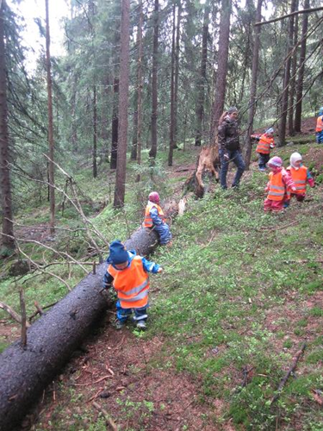
- Vi bruker naturen som arena for læring og utvikling

Barnas medvirkning
- Barna skal ha rett til medvirkning tilpasset barnas alder og forutsetninger.
- Barn i barnehagen har rett til å gi uttrykk for sitt syn på barnehagens daglige virksomhet.
- Barn skal jevnlig få mulighet til aktiv deltagelse i planlegging og vurdering av barnehagens virksomhet.

Våre tiltak for å oppnå dette i år:
- Barna får mulighet til aktiv deltagelse i planlegging av barnehagens hverdag
- Vi oppmuntrer barna til å gi uttrykk for sine tanker og meninger og de skal bli møtt av anerkjennelse.
- Vi har god kommunikasjon med barna og foreldrene.
- Voksne legger til rette for barnas medvirkning
- Voksne veileder barna til å være empatiske, vise hensyn og ta være på hverandre.
- Barna opplever fellesskap

Samarbeid med barnas hjem

- Barnehagen skal i samarbeid og forståelse med hjemmet ivareta barnas behov for omsorg og lek, og fremme læring og danning som grunnlag for allsidig utvikling.
- For å sikre samarbeidet med barnas hjem, skal hver barnehageår ha et foreldreråd og et samarbeidsutvalg.

Våre tiltak for å oppnå dette i år:
- Daglig kontakt i hente og bringesituasjon der informasjon utveksles
- Vi er åpne for foreldrenes innspill
- Vi inviterer foreldrene på forskjellige arrangementer som f. eks foreldrekaffe, lucia feiring og påskefrokost
- Foreldremøte og foreldresamtaler to ganger i året
- Brukerundersøkelse en gang i året
- Dugnad
- Vi bruker aktivt vår hjemmeside og side på Facebook

Fysisk miljø som fremmer alle barnas utvikling

- Barnehagen skal gi barn mulighet for lek, livsutfoldelse og meningsfylte opplevelser og aktiviteter.

Våre tiltak for å oppnå dette i år:
- Tilgjengelige leker og materiell som er tilpasset barnas alder
- Utstyr som inspirerer til varierte leker og aktiviteter
- Vi deler barna inn i mindre grupper slik at de får rom og tid til ro og konsentrasjon
- Vi går på varierte turer som er tilpasset barnas alder
- Vi tilbyr sunn kost med mye korn produkter, frukt og grønt.
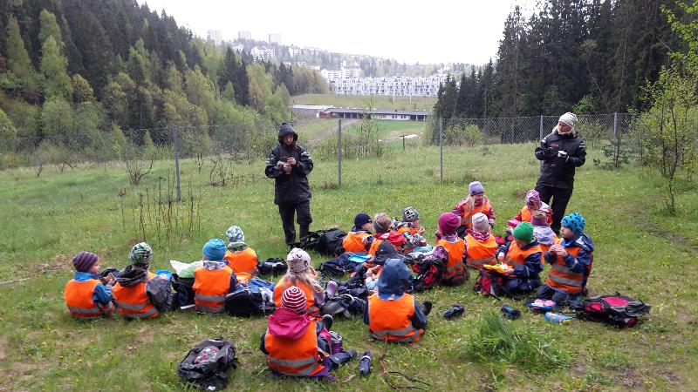

Inkluderende fellesskap med plass til det enkelte barn

- Barnehagen skal møte barna med tillit og respekt, og anerkjenne barndommens egenverdi.
- Barnehagen skal fremme demokrati og likestilling og motarbeide alle former for diskriminering.
- Barnehagen skal ta hensyn til barns alder, funksjonsnivå, kjønn,
sosiale, etniske og kulturelle bakgrunn, herunder samiske barns språk og kultur

Våre tiltak for å oppnå dette i år:
- Vi har ansvar for at alle barn opplever at de er betydningsfulle
- Vi markerer høytider, lærer om ulike kulturer og er bevisste på mangfoldet i barne- personalgruppa.
- Vi har lyttende og støttende voksne
- De voksne er tilgjengelige under leken, veileder og støtter de som trenger hjelp.
- Vi deler barna i mindre leke grupper
- Vi følger opp hvert enkelt barn

Uå
Sosial kompetanse

- Barnehagen skal bidra til trivsel og glede i lek og læring, og være et utfordrende og trygt sted for fellesskap og vennskap.
- Barnehagen skal formidle verdier og kultur, gi rom for barns egen kulturskaping og bidra til at alle barn får oppleve glede og mestring i et sosialt og kulturelt fellesskap.

Våre tiltak for å oppnå dette i år:
- Vi jobber daglig med å styrke felleskapet gjennom felles samlinger, turer, måltider og felles arrangementer
- Tilstedeværende voksne som ser hvert enkelt barn og inkluderer barna til å delta i aktiviteter i et fellesskap
- Å dele oss i mindre grupper slik at barna for rom og tid til å danne nye vennskap
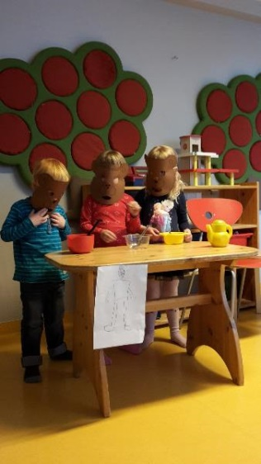
- Vi er rollemodeller for barna, er gode eksempler og viser hvordan vi skal være mot hverandre og jobber daglig med å styrke barns selvbilde og trygghet på seg selv

Samarbeid og sammenheng mellom barnehage og skole

- Barnehagen skal i samarbeid med skolen, legge til rette for barns overgang fra barnehage til skole og eventuelt aktivitetsskole.

Våre tiltak for å oppnå dette i år:

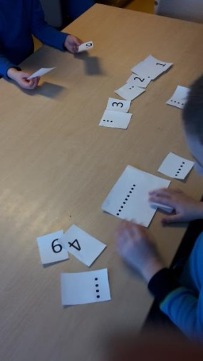
- Vi følger «Oslostandard for samarbeid og sammenheng mellom barnehage og skole».
Et informasjonsskjema om barnet sendes skolen før skolestart gitt foreldrenes samtykke
- Vi har førskolegruppe på tvers av avdelingene en gang i uken med skoleforberedende aktiviteter.
- I førskolegruppen legger vi vekt på sosial kompetanse, språk, oppmerksomhet og konsentrasjon.
- Vi besøker skolene barna skal begynne på.
- Barnehagen deltar i møter om overgangen fra barnehage til skole.

Planlegging, dokumentasjon og vurdering

- Barnehagens pedagogisk virksomhet skal planlegges, dokumenteres og vurderes.
- Barnehagen skal tilrettelegges for medvirkning fra barn, foreldre, ansatte og eier.

Våre tiltak for å oppnå dette i år:

- I begynnelsen av hver måned legger vi ut på hjemmesiden vår månedsplan
- I slutten av hver måned legger vi ut månedsbrev med evaluering av måned
- Vi tar jevnlig bilder av barna og gjennom det dokumenterer hverdagen.
- Hvert barn har sin egen perm hvor vi dokumenterer barnets hverdag i barnehagen
- Barnegruppens og det enkelte barns trivsel og utvikling skal observeres og vurderes fortløpende
- Vi planlegger, dokumenterer og vurderer arbeidet vårt
- Vi har godt disponerte plankeggingsdager, personalmøter, ledermøter og avdelingsmøter for å sikre høyt faglig innhold i barnehage.
- Vi har en side på Facebook

Progresjonsplan for de syv fagområdene
Progresjonsplanen beskriver hvordan barnehagen arbeider med de syv fagområdene som er beskrevet i rammeplan for barnehagens innhold og oppgaver. Fagområdene vil sjelden opptre isolert. Flere områder vil ofte være representert i temaopplegg og i forbindelse med hverdagsaktiviteter.
FAGOMRÅDE | 1-2 ÅR | 3-4 ÅR | SKOLESTARTERENE
KOMMUNIKASJON  SPRÅK  TEKST | Vi leser sammen med barna daglig en til en, eller i grupper.  Vi har samlinger hvor vi synger bevegelses sanger.  Vi oppmuntrer barna til å være språklig aktive.  Pekebøker og bilde bøker er tilgjengelige.  Vi tilrettelegger for varierte opplevelser og skaper tid for bruk av språk. | Vi leser varierte bøker og som er tilpasset barnas alder.  Jevnlige samlinger hvor barna blir oppmuntret til å lytte og samtale  Barna skal få bli kjent med ulike eventyr og bli inspirert til dramatisering.  Vi bruker rim, regler og sanger. | Førskolegruppe en gang i uken hvor vi har tilrettelagte aktiviteter hvor barna, har det gøy med bokstaver, telling og lesing.  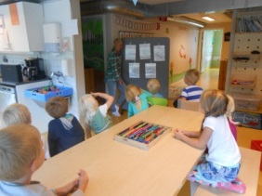  Vi oppmuntrer barna til å fortelle i grupper sine erfaringer og opplevelser.
KROPP  BEVEGELSE  HELSE | Vi går på turer i nærmiljøet og legger de opp etter barnas nivå.  Barna får tid og rom til å utforske kroppen sin og vi samtaler om de forskjellige kroppsdelene.  Vi tilrettelegger aktiviteter hvor barna får utfordret kroppen sin og får en mestrings følelse.  Vi bruker trenings sal på ECON | Vi bruker nærmiljøet vårt, er mye på tur i skogen og har turer flere ganger i uken.  Vi er mye ute hvor barna får tid og rom til å bruke kroppen sin mye. | Vi er mye ute, har ofte turdager og det er mye variasjon.  Vi har skiskole.  I førskoleklubben får barna mulighet til å øve på finmotorikken.
KUNST  KULTUR  KREATIVITET | Daglig tilgang til bøker, musikk og utkledningsutstyr.  Vi lar barna utforske og mulighet til å bli kjent med ulike formingsmaterialer.  Vi henger opp barnas kunst på veggene slik at de er synlige. | Daglig tilgang til bøker, musikk og utkledningsutstyr.  Vi lar barna bli kjent med ulike formingsaktiviteter og teknikker.  Vi gir rom og tid til rollelek.  Sørge for at barna får oppleve kunst og kulturuttrykk. | Daglig tilgang til bøker, musikk og utkledningsutstyr.  Vi lar barna bli kjent med ulike formingsaktiviteter og teknikker.  Vi gir rom og tid og fokuserer på rollelek.  Vi skaper rom for voksenstyrte og barnestyrte aktiviteter  Sørge for at barna får oppleve kunst og kulturuttrykk.
NATUR  MILJØ  TEKNIKK | Vi går på turer og undrer oss sammen med barna.  Vi snakker om de ulike årstidene.  Vi lærer om de ulike dyrene og lar barna få innsikt i produksjon av matvarer. | Vi er mye på tur i skogen og gir barna rom for opplevelser og aktiviteter i alle årstider og i all slags vær.  Vi gir barna innsikt i natur, miljøvern og samspillet i naturen.  Vi gir barna erfaringer og kunnskaper om dyr og vekster. | Vi er mye på tur i skogen og gir barna rom for opplevelser og aktiviteter i alle årstider og i all slags vær.  Vi gir barna innsikt i natur, miljøvern og samspillet i naturen.  Vi gir barna erfaringer og kunnskaper om dyr og vekster.
ETIKK  RELIGION  FILOSOFI | Vi introduserer barna for kristne høytider og tradisjoner.  Vi markerer de ulike høytidene.  Vi snakker med barna om hva som er rett og galt i ulike situasjoner. | Vi lærer barna å uttrykke seg med språket og løse konflikter med ord.  Vi snakker med barna om lekens regler.  Vi lærer om empati. | Vi ønsker at barna skal utvikle toleranse og interesse for hverandre og respekt for hverandres bakgrunn.  Vi vil skape rom for opplevelser, undring, ettertanke og gode samtaler.  Skape interesse for forskjellige kulturer og ulike måter å leve på.  Vi vil hjelpe barna i konfliktsituasjoner til å finne konstruktive løsninger.
NÆRMILJØ  SAMFUNN | Vi går på turer i nærmiljøet.  Vi benytter offentlig kommunikasjon.  Vi styrker fellesskapet ved å se på hvor barnet bor og ser på bilder av barnets familie.  Vi markerer FN dag i barnehagen. | Vi går på lengre turer og besøker biblioteket, teater og museer.  Vi markerer FN dag i barnehagen.  Vi jobber bevisst med likestilling mellom gutter og jenter.  Vi utvikler forståelsen for ulike tradisjoner. | Vi går på lengre turer og besøker biblioteket, teater og museer.  Vi markerer FN dag i barnehagen.  Vi jobber bevisst med likestilling mellom gutter og jenter.  Vi utvikler forståelsen for ulike tradisjoner.  Vi besøker skolene som barna skal begynne på.
ANTALL  FORM  ROM | Vi er bevisste antall og form og stimulerer barnas interesse for det. Vi teller sammen og utforsker og leker.  Vi lar barna ta i bruk omgivelsene, sansene og kroppen i lek og utforskning. | Vi lar barna erfare ulike typer størrelser, former og mål gjennom å sortere og sammenligne.  Vi styrker barnas nysgjerrighet, matematikkglede og lyst til å utforske.  Barna har tilgang til spill. | Vi har førskoleklubb som gjennom lek og eksperimentering utvikler barns matematiske kompetanse.  Vi lar barna erfare, utforske leker med form og mønster.  Vi tegner og klipper ut ulike former.
Årskalender
August | Tid for tilvenning, bli kjent med barnets hjem og skape nye relasjoner  Planleggingsdag 19.08
September | Brannvernuke – uke 38
Oktober | FN-dagen – 24.10; Foreldremøte - 12.10  Dugnad
November | Planleggingsdag 03.11 og 04.11  Foreldresamtaler
Desember | Advent, Jul  Vi har en adventsamling i uken der vi tenner lys og leser julefortellinger. Vi trekker kalender hver dag.  Luciafeiring – 13.12  Nissefest – 20.12
Januar | Skiforenings skiskole på Trollvann for barn født 2011 og 2012, Juletrefest i regi av FAU  Planleggingsdag – 06.01
Februar | Karneval – 14.02  Arbeid med tema
Mars | Arbeid med tema
April | Påskefrokost – 05.04  Foreldresamtaler
Mai | 17. mai feiring, Sørbråten gård, dugnad  Planleggings dag – 26.05
Juni | Sommer fest i regi av FAU med markering for skolestartere, Overnatting for førskolebarna
Juli | Ferieavvikling, sommerbarnehage

Faglig ansvarlig for årsplanen styrer: Natalia Alfarnes
Årsplanen ble fastsatt i barnehagens samarbeidsutvalg den: 12.09.16

OM ÅRSPLANMALEN
Oslo kommunes mal for årsplan med progresjonsplan skal brukes av alle kommunale barnehager i Oslo. Det anbefales også at ikke-kommunale barnehager bruker malen. Årsplan med progresjonsplan skal utarbeides på grunnlag av barnehageloven, kommunale styringsdokumenter, brukerundersøkelsen og evalueringen av forrige årspaln.
Styringsdokumenter:
- Lov om barnehage
- Rammeplan for barnehagens innhold og oppgaver
- Oslo kommunes budsjett
- Bydelens budsjett
- Oslostandarden for samarbeid og sammenheng mellom barnehage og skole
- Barnehagens vedtekter
- Veilederen ABC og 1,2,3
Årsplanen er utarbeidet av som en del av Oslo kommunes prosjekt Oslobarnehagen, som skal øke kvaliteten i barnehagene og spesielt styrke barnehagen som læringsarena.
